# Лабораторна робота №3

Виконав:

cт. групи КН-107

Даніловський Ю.Б.

Прийняв :

Старший викладач

Гасько Р.Т

Умова:

1)Пройти тест 3 тижня курсу Основи джави на освітний платформі Прометеус,

2)Виконати всі практичні завдання 3 тижня курсу Основи джави на освітній платформі Прометеус

Розв’язок:

1)

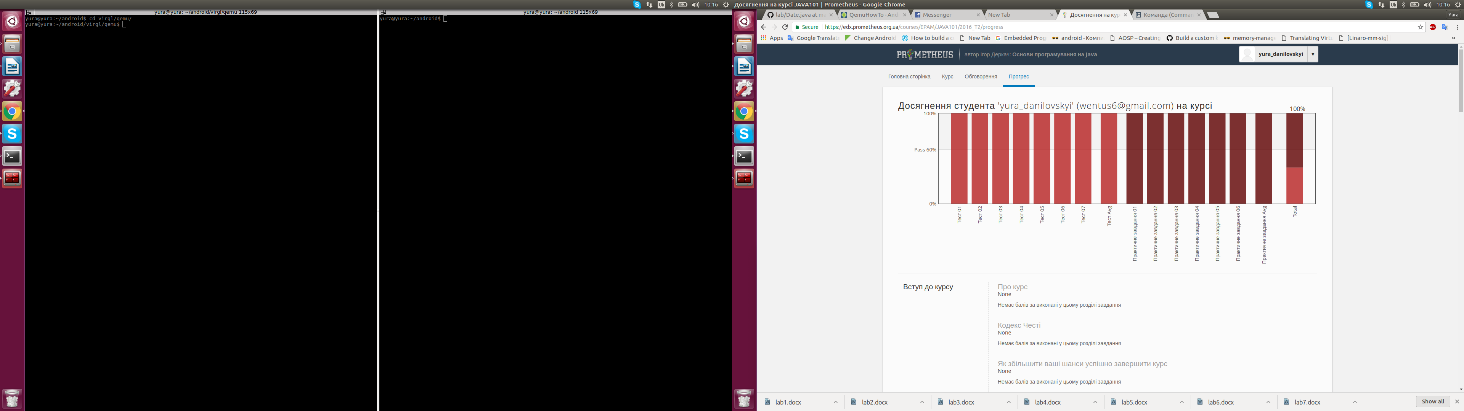

Висновок: я краще зрозумів концепції ООП, освоїв нові алгоритми.